

**Міністерство освіти і науки України**

**Національний технічний університет України**

**«Київський політехнічний інститут ім. І. Сікорського»**

**Інститут Прикладного Системного Аналізу**

**Лабораторна робота №5**

з предмету: “Грід-технології”

на тему: “Використання хмарної інфраструктури OpenStack”

**Виконав:**

студент групи ДА-21мп Дзиговський Владислав

Київ – 2023

Мета роботи: вивчення технології віддаленого доступу до ресурсів хмарної інфраструктури під управлінням системи OpenStack для дослідження поведінки механічної системи.

Завдання: Методом чисельного моделювання (згідно варіанту) змоделювати коливання тіла в рідині (кількість під інтервалів не менше 500), тобто розрахувати швидкості тіла і зміщення від часу. За результатами моделювання по будувати графіки залежності зміщення тіла від часу і залежність швидкості від часу.

Файл конфігурації серверу kpi\_openrc:

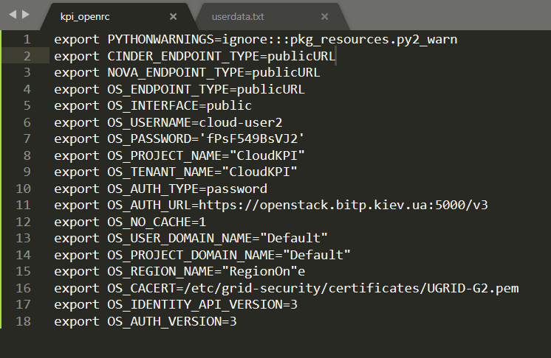

Файл конфігурації програми userdata.txt:

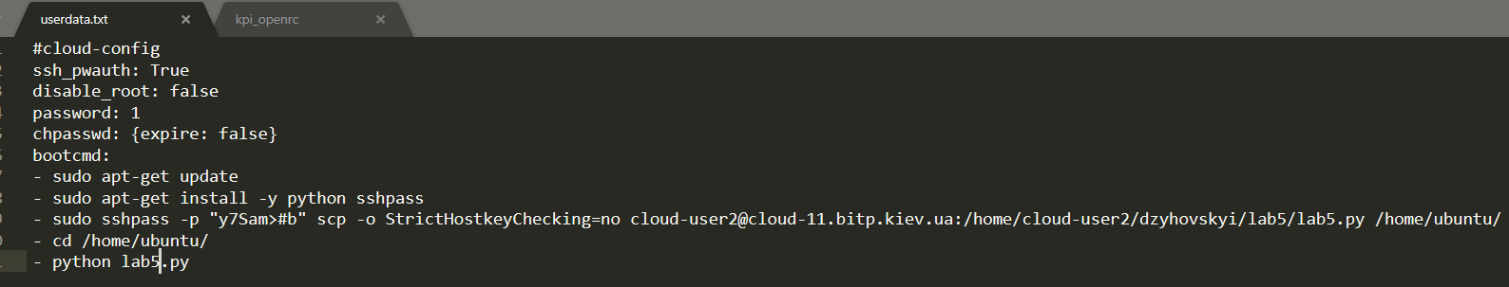

Перехід на сервер cloud-11.bitp.kiev.ua:

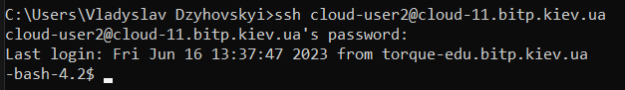

Створення власної директорії на сервері:

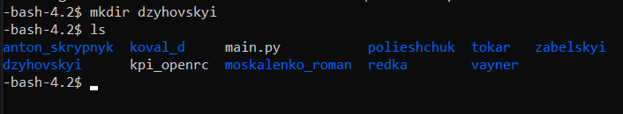C:\Users\Vladyslav Dzyhovskyi\Pictures\Screenpresso\2023-06-16_14h57_47.png

Перенесення файлів програми та конфігурації запуску на сервер:







Перевірка значення ідентифікатора командою network list:

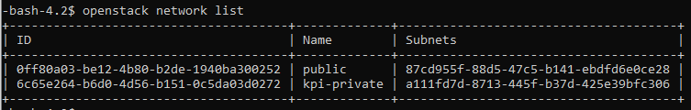

Створення власного сервера командою server create:

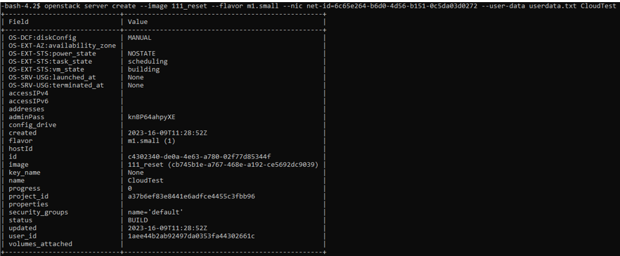

Перевірка статусу сервера командою server show:

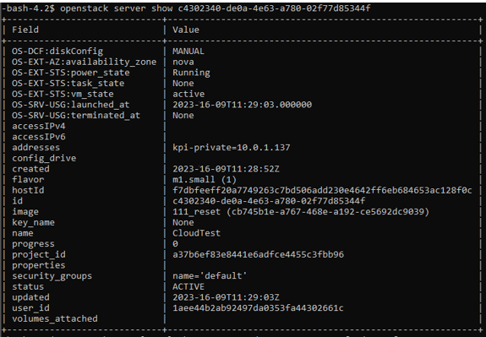

Вхід з логіном ubuntu і паролем, встановленим в конфігураційному файлі, через отримане посилання з серверу:

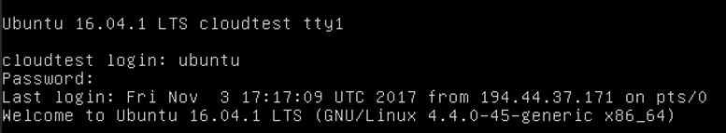

Копіювання результатів з серевера:

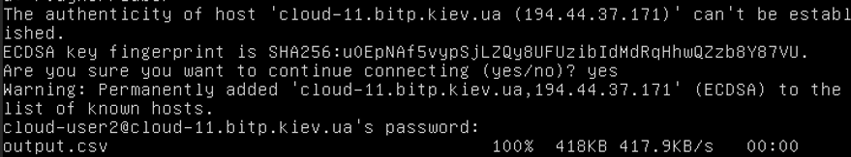

Результати:

х0 = 0.05м:

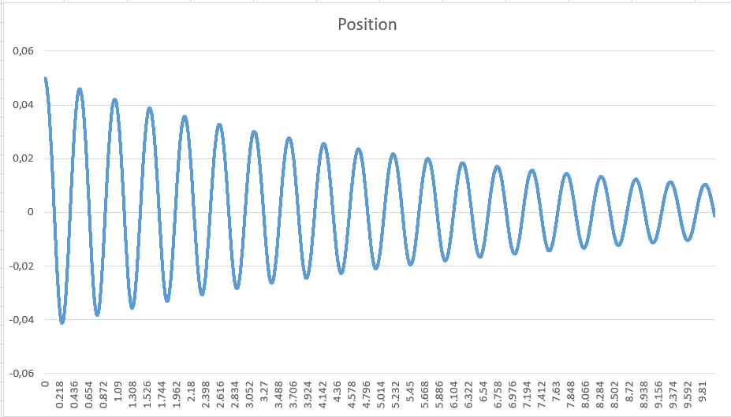

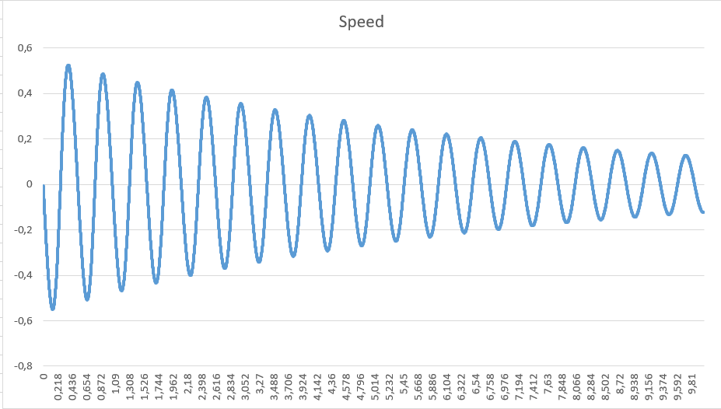

х0 = 0.1м:

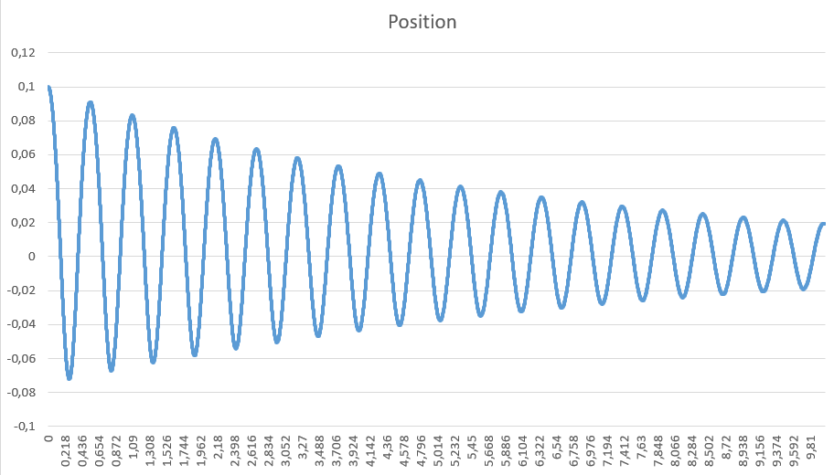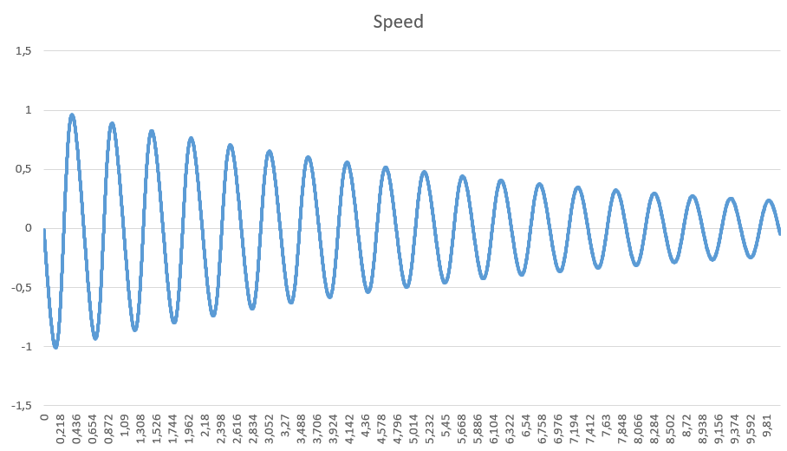

х0 = 0.15м:

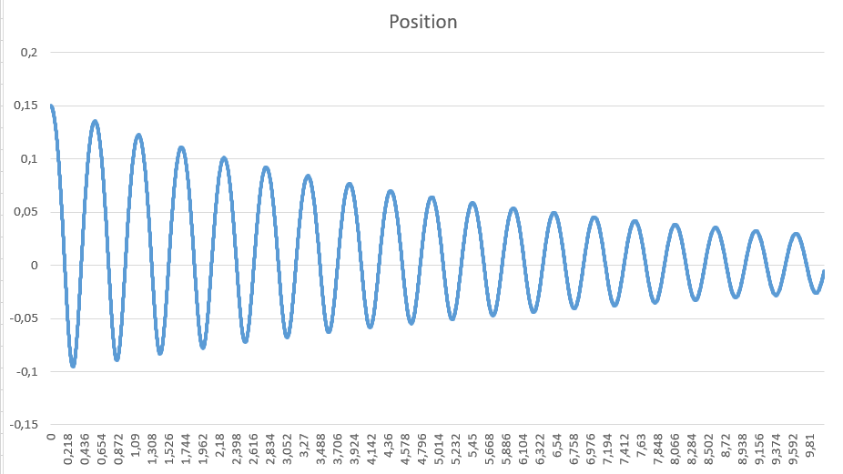

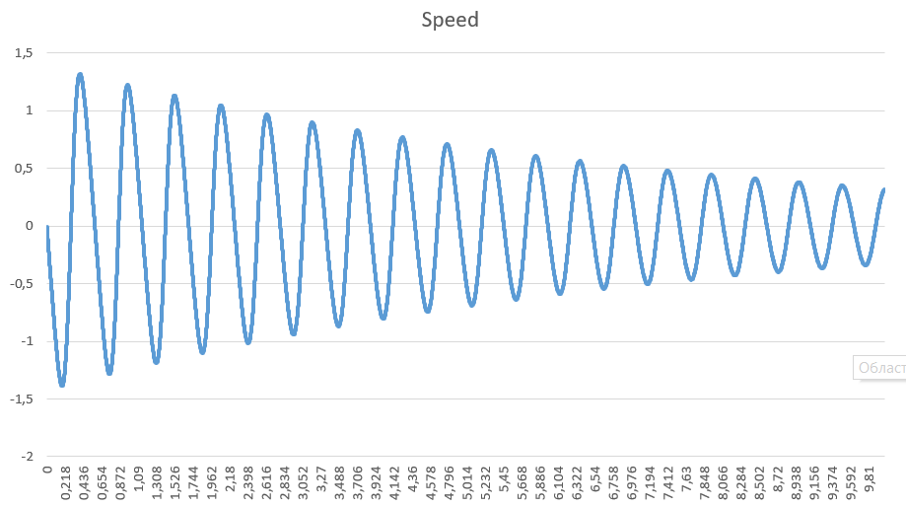

Висновки: у ході виконання лабораторної роботи було досліджено технології віддаленого доступу до ресурсів багатопроцесорної обчислювальної системи (кластера) та набуто практичних навичок в компіляції та запуску простих програм з використанням локальної системи управління кластера OpenStack. Відповідно до завдання було створено код, за результатами якого, отримано графіки коливань тіла у рідині.